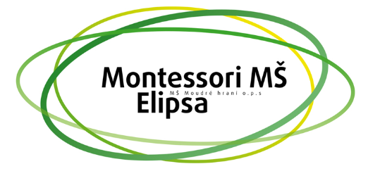 …trochu jiná školka

Mateřská škola Moudré hraní o.p.s.
Montessori MŠ Elipsa

Přihláška ke vzdělávacímu programu

Údaje o dítěti:
Jméno a příjmení:
Datum narození:
Místo narození:
Statní občanství:
Rodné číslo:
Zdravotní pojišťovna:
Adresa:
Alergie na potraviny:
Jiná omezení stravy:
Nutno užívat léky:
Další důležité informace:

Údaje o zákonném zástupci

Matka
Jméno a příjmení:
Adresa:
Telefon:
Email:
Povolání:

Otec
Jméno a příjmení:
Adresa:
Telefon:
Email:
Povolání:

Údaje o osobách, které mohou děti vyzvedávat
Jméno a příjmení:
Telefon:

Údaje o rozsahu – vyplňuje MŠ Elipsa
Datum zahájení:
Dny docházky
Výše školného:
Výše stravného:

Lékařské potvrzení

Potvrzení lékaře, že dítě absolvovalo povinná očkování:

Vyjádření lékaře ke zdravotnímu stavu dítěte (alergie, potřeba užívat léky, atd.):

Svým podpisem zákonný zástupce stvrzuje, že byl seznámen s Všeobecnými podmínkami MŠ Elipsa z 5. 1. 2018 a vyslovuje tímto s nimi svůj souhlas.

V Karlových Varech dne:
Podpis zákonného zástupce:
Podpis zástupce MŠ Elipsa:

Svatošská 269 (areál SOS dětské vesničky)
Karlovy Vary – Doubí 360 07
Tel: 739 504 535
Email: info@mselipsa.cz , Web: www.mselipsa.cz

